16 мая Тарумовский детский сад «Тополек» в Доме культуры села Тарумовки провел I танцевальный детский фестиваль «Каблучок».
На танцполе участвовало семь танцевальных групп. Все танцы были по своему оригинальны, яркие, зажигательные и разные по тематике («Весенняя пляска», « Ягодки-кокетки», «Травушка-муравушка», «Танец под дождем», «Джентльмены», «Лезгинка», «Дети войны»).
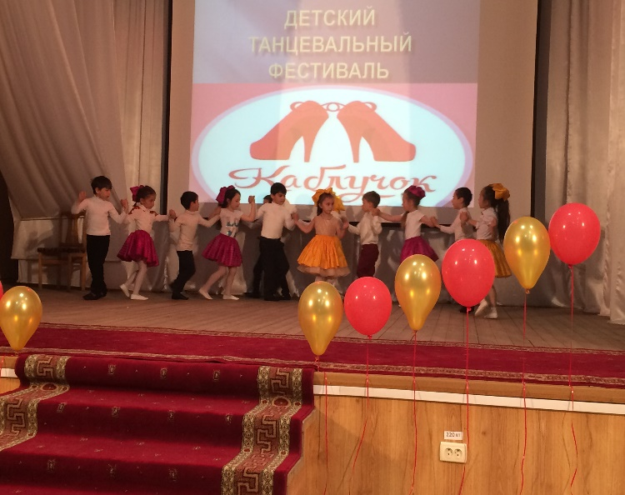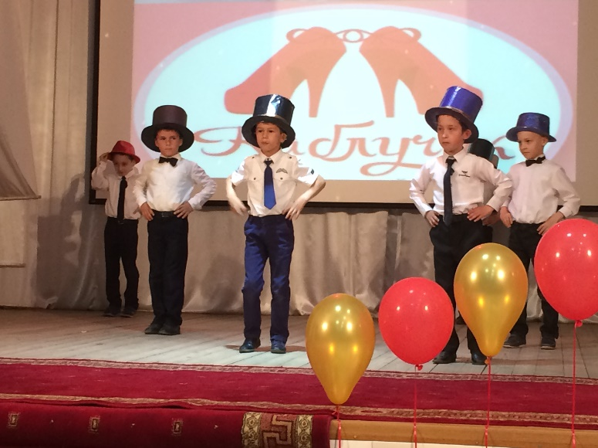
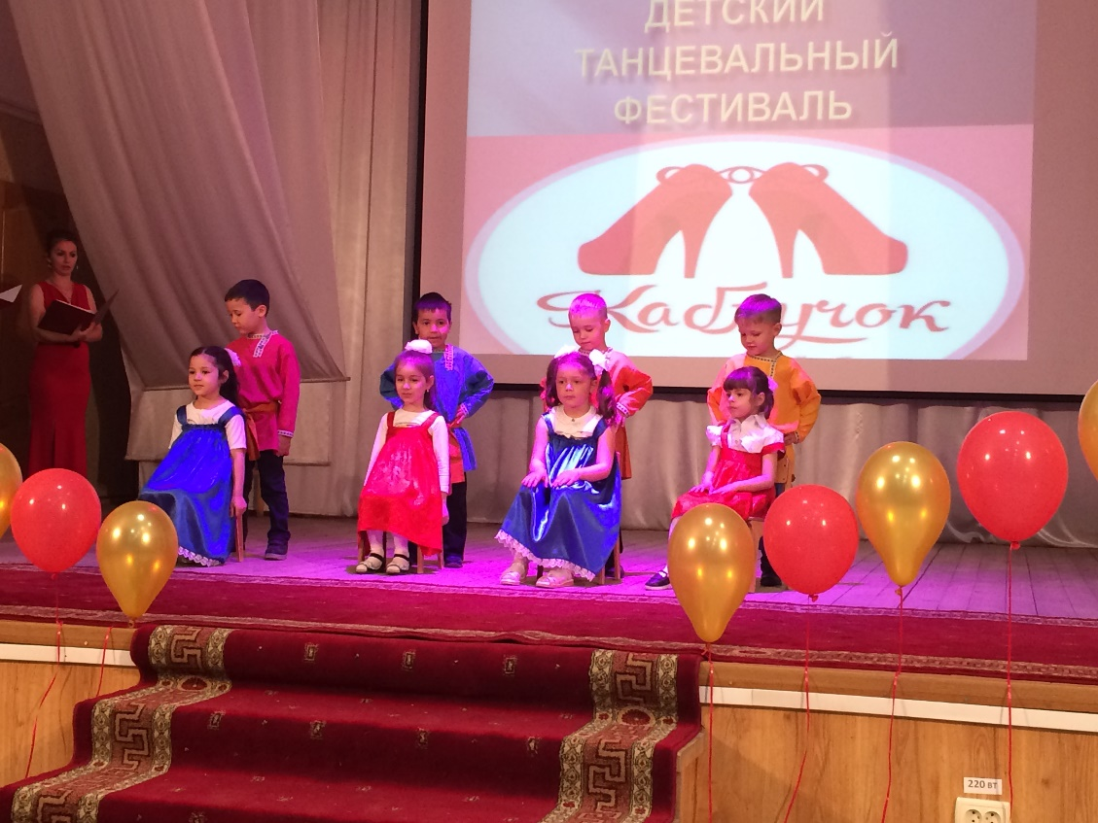
Воспитанники детского сада «Тополек» показали как они умеют рассказывать стихи, петь песни и танцевать. На мероприятие были также приглашены родители участников, которые принимают активное участие в жизни сада.
По итогамфестиваля заведующая детским садом Полякова Н.В. и методист МКУ «Отдел образования» МР «Тарумовский район» по дошкольному воспитанию Рябкова Т.Н. вручили воспитателям каждой группы грамоты и поощрительные призы.
. 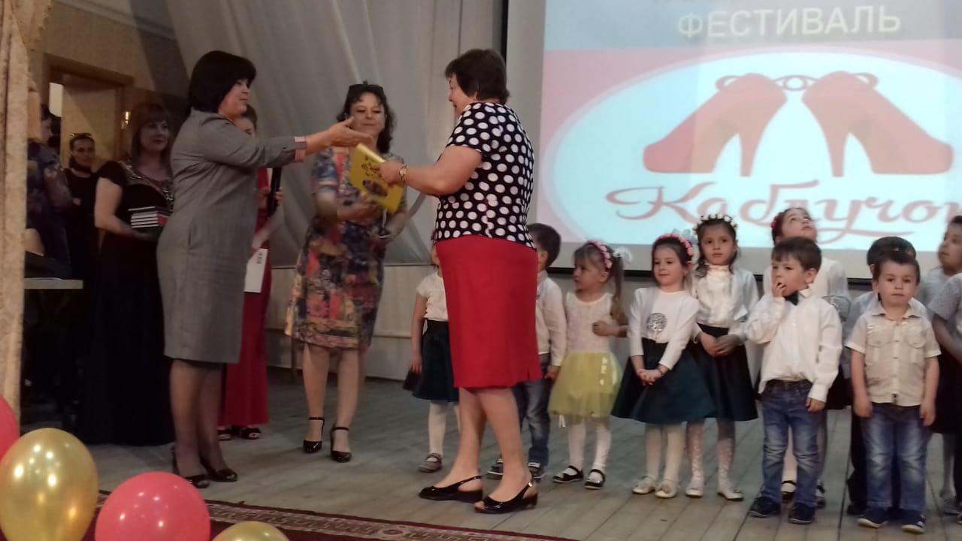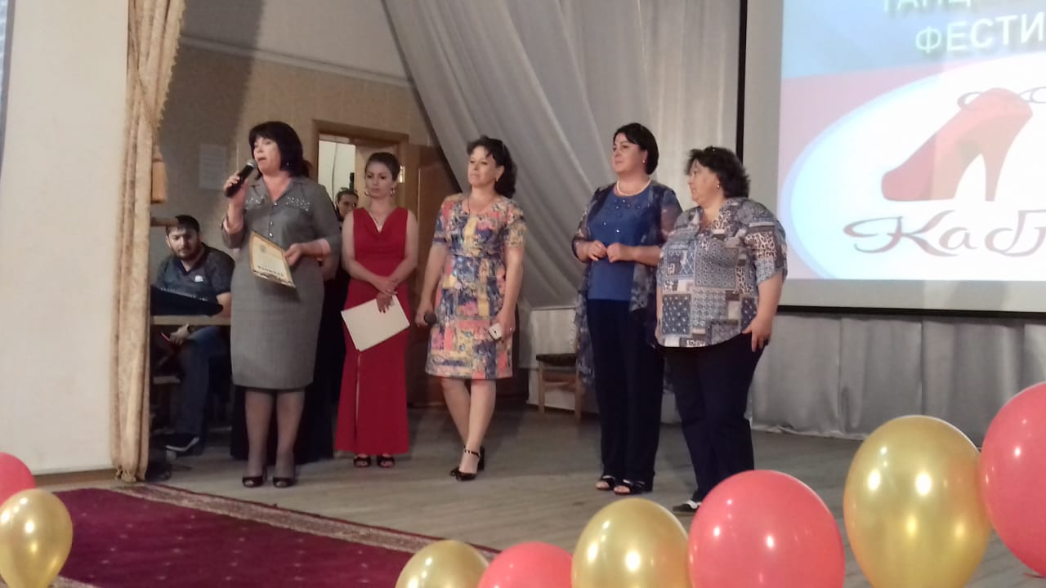

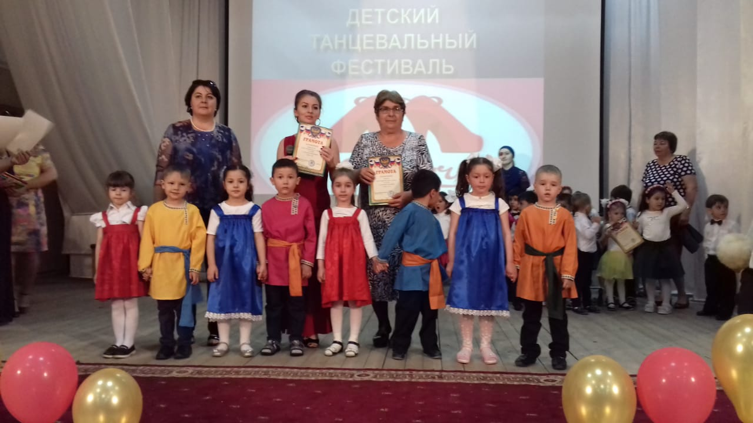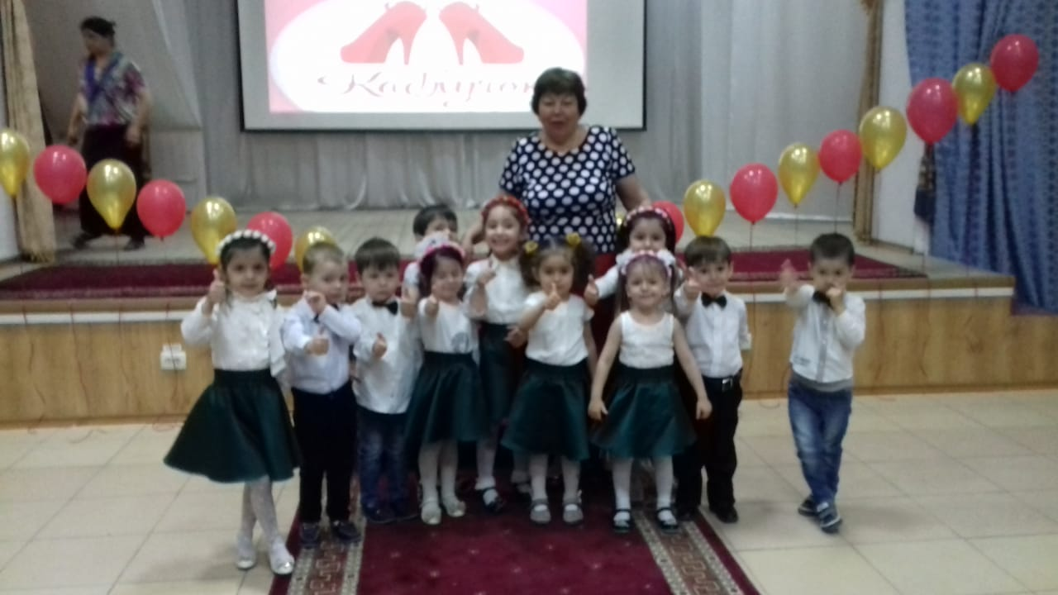
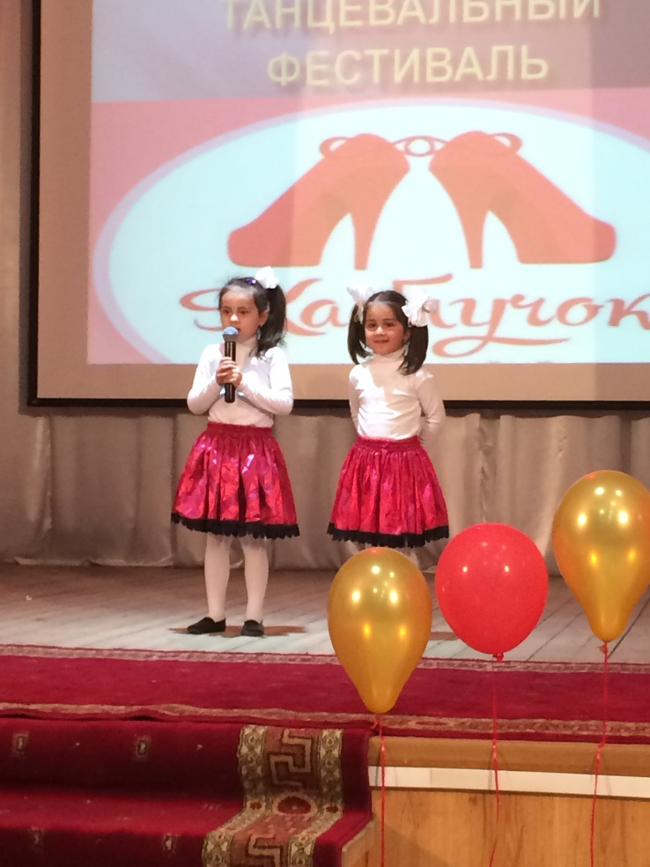
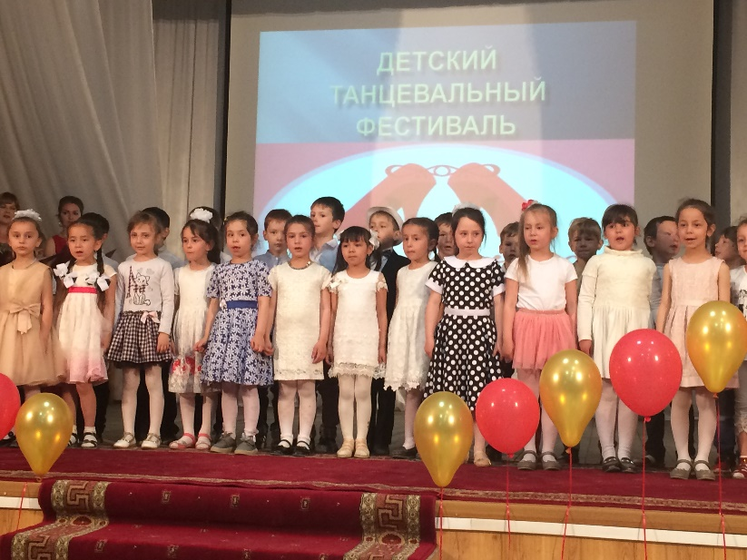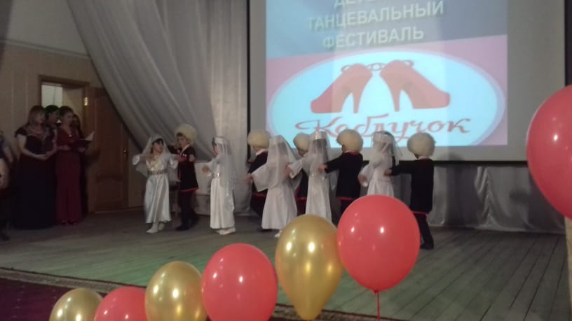
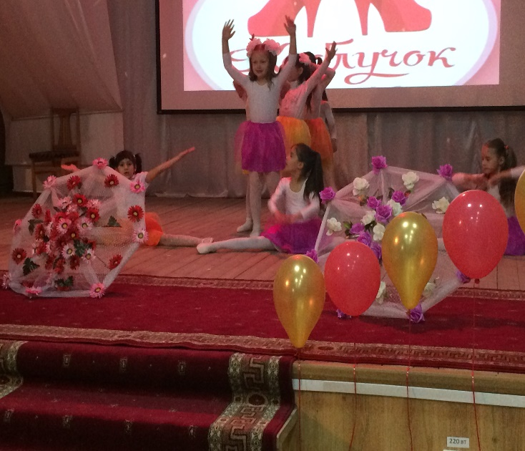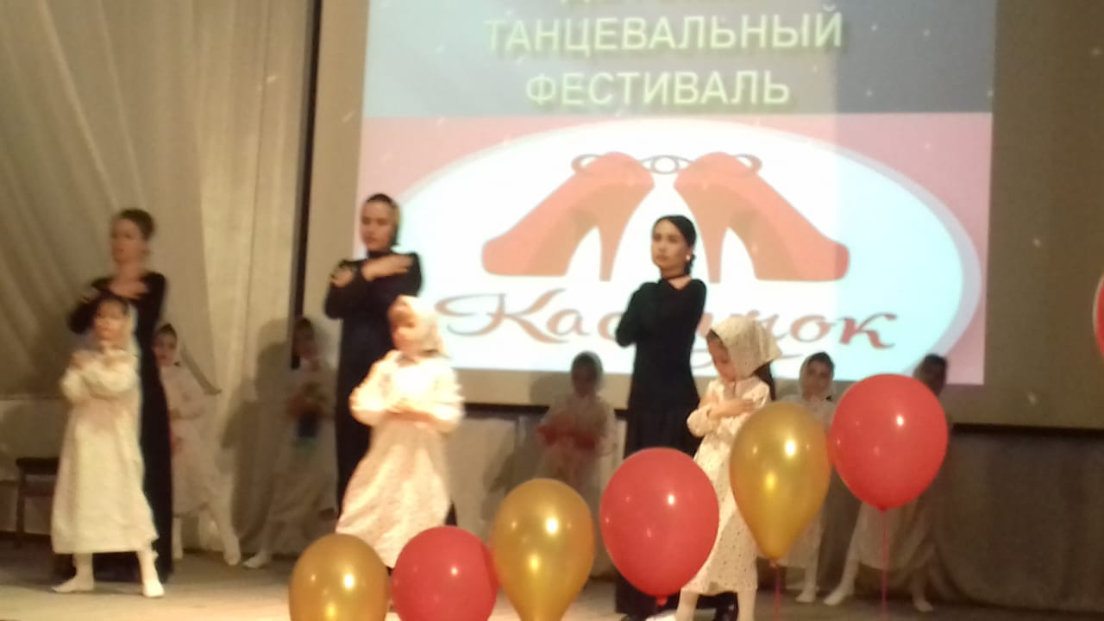

Вели мероприятие воспитатели Тарумовского детского сада «Тополек»: Алиева М.П. и Алиева А.А.
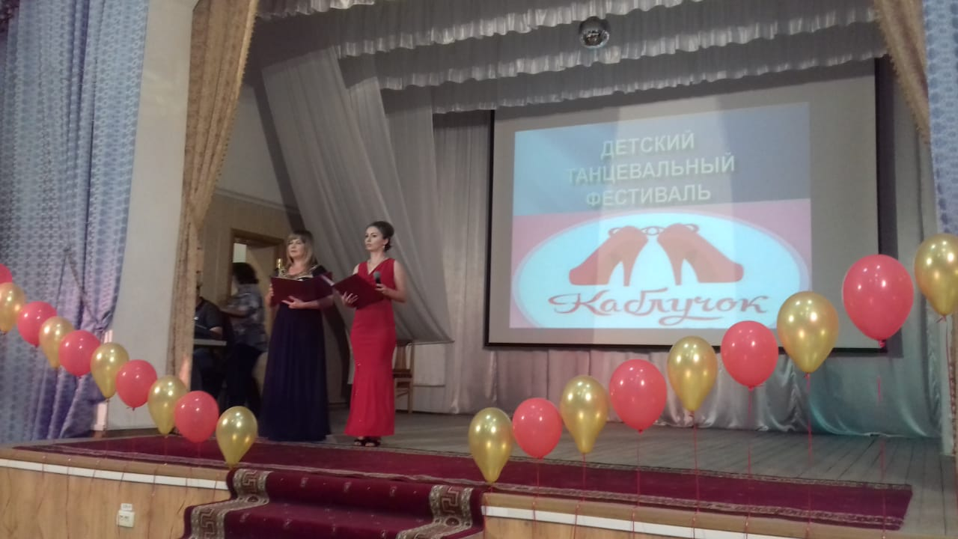

Подготовил: методист по ДОУ МКУ «Отдел образования» Рябкова Т.Н.

